Муниципальное казённое дошкольное образовательное учреждение
детский сад «Буратино» с. Чунояр
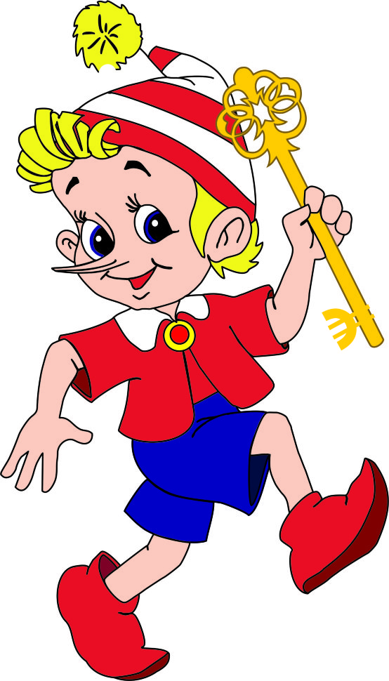
Приложение к годовому плану
На2017-2018г. Утверждаю
Заведующая МКДОУ «Буратино» с. Чунояр
___________Н.А. Базлова
__________________2017

План физкультурно-оздоровительной работы в МКДОУ детский сад «Буратино» На 2017 -18 учебный год.

2017год

Цели физкультурно-оздоровительной работы:
Создание условий для физического развитие, сохранение и укрепление здоровья детей
Задачи физкультурно-оздоровительной работы:
- Создать в ДОУ условия для обеспечения психического и физического благополучия каждого ребенка.
- Обеспечить оптимальное освоение детьми комплекса движений и физических упражнений, необходимых для нормального физического развития.
- Оптимизировать работу с семьей по проблеме физического развития и оздоровления детей.
- Воспитывать у детей осмысленное отношение к здоровью как важной жизненной ценности.
- Воспитывать интерес и желание участвовать в подвижных и спортивных играх и физических упражнениях, познакомить с новым физкультурным оборудованием вне занятий.

Содержание работы | Срок | Ответственный
ОРГАНИЗАЦИОННАЯ РАБОТА
Составление расписания непосредственной образовательной деятельности,  режима дня по группам | сентябрь | старший воспитатель
Составление графика проведения утренних гимнастик | сентябрь | старший воспитатель
Проведение инструктажа по охране жизни и здоровья детей | сентябрь,  январь | старший воспитатель
Разработка перспективного плана по всем возрастным группам | сентябрь | инструктор по физической культуре
Разработка конспектов спортивных досугов для всех возрастных групп | ежемесячно | инструктор по физической культуре
Обработка данных антропометрии и внесение результатов в журналы | сентябрь | инструктор по физической культуре
ФИЗКУЛЬТУРНО-ОЗДОРОВИТЕЛЬНАЯ РАБОТА
Использование в образовательном процессе разнообразных форм физкультурно-оздоровительной работы:
утренняя гимнастика; | ежедневно | Воспитатели, инструктор по физической культуре
физкультминутки на занятиях; | ежедневно | воспитатели
двигательные разминки между занятиями; | ежедневно | воспитатели
различные гимнастики (дыхательная, пальчиковая, артикуляционная, гимнастика для глаз) | ежедневно | воспитатели
подвижные игры и физические упражнения на прогулке; | ежедневно | воспитатели
бодрящая гимнастика после дневного сна; | ежедневно | воспитатели
физкультурные занятия в зале; | по расписанию | инструктор по физической культуре, воспитатели
физкультурных занятий на прогулке; | по расписанию | воспитатели
физкультурные досуги; | 1 раз в месяц | педагоги, родители, инструктор по физической культуре, музыкальный руководитель
физкультурные праздники; | 2 раза в год | воспитатели, инструктор по физической культуре, музыкальный руководитель
День Здоровья; | 7 апреля | воспитатели, инструктор по физической культуре,
Неделя здоровья и спорта; | февраль | воспитатели, инструктор по физической культуре, музыкальный руководитель,
Неделя безопасности; | сентябрь,  май | воспитатели
«Лыжня России» | февраль | педагоги, инструктор по физической культуре
индивидуальная работа по развитию основных видов движений, профилактике плоскостопия; | ежедневно | педагоги, инструктор по физической культуре, музыкальный руководитель,
активизация двигательного режима | в течение года | старший воспитатель, инструктор по физической культуре
закаливающие мероприятия (облегченная одежда, умывание и мытье рук прохладной водой, питьевой режим) | ежедневно | воспитатели, старший воспитатель
проведение мониторинга физического развития детей | 2 раза в год | инструктор по физической культуре
Педагогический контроль за проведением занятий и закаливающих процедур | по плану | заведующий МДОУ, старший воспитатель
Проведение мониторинга по физическому развитию | сентябрь, май | инструктор по физической культуре
ПРОФИЛАКТИЧЕСКАЯ РАБОТА
Соблюдения графика проветривания | ежедневно | воспитатели, младшие воспитатели
Вакцинация против гриппа | октябрь | медицинский работник
Соблюдение режима дня, прогулки на свежем воздухе не менее 3-х часов в день | ежедневно | Воспитатели, младшие воспитатели
ОРГАНИЗАЦИОННО-МАССОВАЯ РАБОТА
Участие в спортивных мероприятиях | по городскому плану | инструктор по физической культуре, старший воспитатель
Участие в спортивных соревнованиях между первоклашками. | по плану | инструктор по физической культуре, воспитатели
РАБОТА С ПЕДКОЛЛЕКТИВОМ И РОДИТЕЛЯМИ
Освещение вопросов физического воспитания и оздоровления детей на педагогических советах и родительских собраниях | ежемесячно | инструктор по физической культуре, воспитатели, старший воспитатель
Индивидуальные беседы с родителями по профилактике гриппа и ОРВИ, о необходимости вакцинации против ГРИППА | в течение года | Воспитатели, старший воспитатель, медицинский работник
Привлечение родителей к подготовке и проведению спортивных праздников, физкультурных досугов, дней здоровья, недели здоровья и спорта | в течение года | инструктор по физической культуре, старший воспитатель, воспитатели
Оформление наглядного материала для родителей и воспитателей | в течение года | инструктор по физической культуре, воспитатели
День открытых дверей (для родителей) | январь | педагоги, родители, специалисты ДОУ
Фотовыставка  «Спорт в моей семье» | февраль | дети старшего дошкольного возраста, родители
Разработка информационных буклетов о необходимости вакцинации против ГРИППА и проведении закаливающих мероприятий с детьми | октябрь | Воспитатели, медицинский работник, старший воспитатель

